Ручка для анестезии
Руководство пользователя
Перед применением ознакомьтесь, пожалуйста, с инструкцией
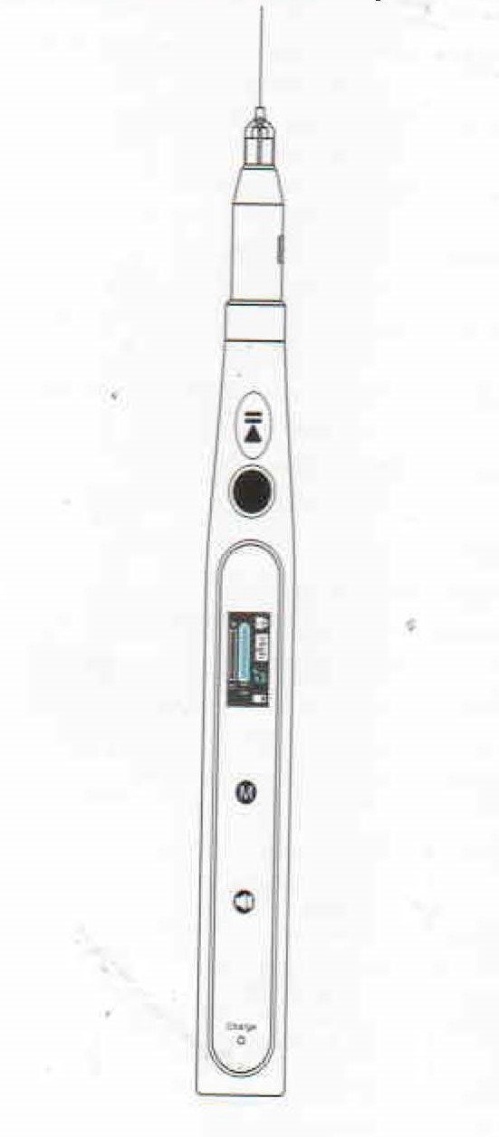

Содержание
1. Введение 3
1.1. Описание продукта 3
1.2. Характеристики 3
1.3. Структура устройства 3
1.4. Предполагаемое применение 3
1.5. Противопоказания 3
1.6. Конфигурации 4
1.6.1. Внешний вид устройства 4
1.7. Классификация устройства 4
1.8. Основные технические параметры 5
2. Меры предосторожности 5
3. Сборка 6
4. Эксплуатация 8
5. Решение проблем 9
6. Очистка и стерилизация 10
7. Хранение, обслуживание и транспортировка 10
8. Охрана окружающей среды 10
9. Символы и обозначения 11
10. Заявления 12

1. Введение

1.1. Описание продукта
Ручка для анестезии – вспомогательный прибор, используемый стоматологами для введения пациенту анестезии перед операцией.
Основные особенности:
1) Беспроводная ручная эксплуатация, просто и удобно.
2) Равномерная инъекция с обратным всасыванием для того, чтобы избежать риска попадания крови.
3) Поддерживает высокий, низкий скоростной режим и инъекцию в пародонтальную связку, точная контролируемая дозировка лекарства.
4) Динамическая обратная связь по давлению, равномерная инъекция в тканях с разной плотностью.
5) Имеет музыкальный режим для создания расслабляющей обстановки.

1.2. Характеристики
Размеры основного блока: φ 23,4 мм × 182 мм.
Масса основного блока: 78 г.

1.3. Структура устройства
Устройство состоит из основного блока, инъекционной трубки и зарядного провода.

1.4. Предполагаемое применение
Используется для инъекции стоматологического анестетика в сочетании с одноразовой стоматологической иглой для инъекций.

1.5. Противопоказания
Устройство не рекомендуется применять по отношению к:
1) пациентам с кардиостимулятором и прочими имплантированными электрическими устройствами и пациентам, которым не рекомендуется использовать небольшие электрические приборы, такие как бритва, фен для волос и т.д.;
2) пациентам с гемофилией;
3) применять с предосторожностью по отношению к пациентам с болезнями сердца, беременным женщинам и детям;
4) пациентам с активным заболеванием пародонта запрещено делать внутрисвязочные инъекции.

1.6. Конфигурации

1.6.1. Внешний вид устройства
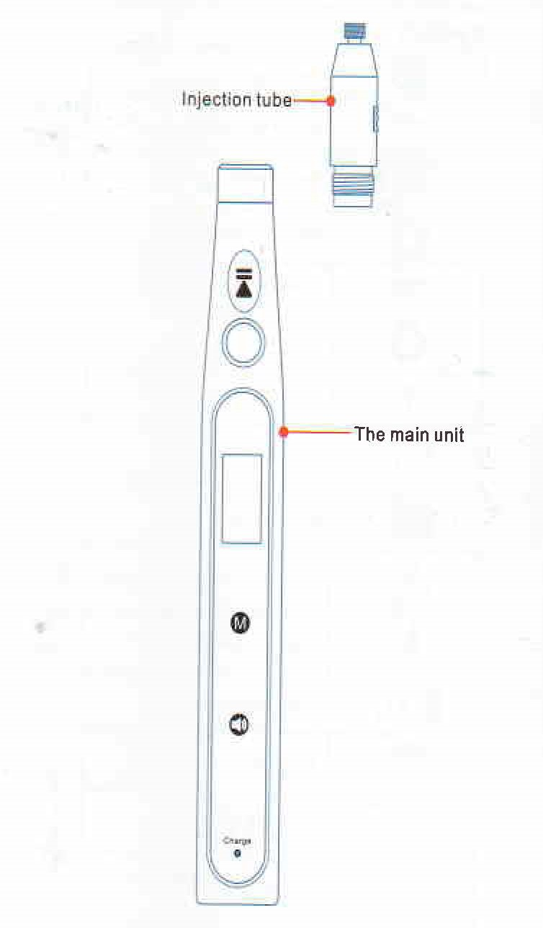
Рис. 1. Внешний вид продукта

1.7. Классификация устройства
1.7.1. Тип защиты от поражения током: Класс II оборудования с внутренним источником питания.
1.7.2. Степень защиты от поражения током: рабочая часть типа BF.
1.7.3. Степень защиты от вредоносного попадания жидкости: обычное оборудование (IPX0).
1.7.4. Устройство не подходит для использования в присутствии смеси воспламеняемых анестетиков с воздухом, кислородом или оксидом азота.
1.7.5. Режим работы: непрерывная эксплуатация.
1.7.6. Прикладная часть: инъекционная трубка.
1.7.7. Время контакта прикладной части: 1-10 мин.

1.8. Основные технические параметры
1.8.1. Аккумулятор: 3,7 В.
1.8.2. Питание: постоянный ток 5 В.
1.8.3. Условия эксплуатации
Температура: 0-40°С.
Относительная влажность: 10-85 %.
Атмосферное давление: 70-106 кПа.
1.8.4. Скорость инъекции
Выберите скорость инъекции в зависимости от требований операции
Режим | Время одной инъекции
Быстрый | 50-70 с
Медленный | 130-170 с
Внутрисвязочная инъекция | 200-280 с

2. Меры предосторожности
1) Перед использованием устройства внимательно прочитайте руководство пользователя.
2) Перед первым использованием полностью зарядите устройство. Строго запрещено использовать инъектор во время зарядки.
3) В следующих случаях возможны нарушения в работе устройства, обусловленные внешней средой:
- присутствие поблизости портативных или мобильных радиочастотных передатчиков,
- электромагнитные помехи могут вызвать нарушения в работе прибора.
2.5. Данное устройство излучает электромагнитные помехи, аналогичные помехам других устройств, пациентам и врачам с кардиостимуляторами запрещено пользоваться инъектором.
2.6. Не ударяйте и не роняйте устройство.
2.7. Основной блок нельзя автоклавировать при высокой температуре, его можно протереть йодным или нейтральным дезинфицирующим средством.
2.8. Перед запуском устройства убедитесь, что инъекционная трубка надежно закреплена.
2.9. Не устанавливайте и не снимайте инъекционную трубку при работающем поршне. Это может повредить оборудование.
2.10. Используйте флакон с анестетиком, отвечающий стандарту ISO 11499.
2.11. Устройство должно использоваться с одноразовой стоматологической иглой.
2.12. Если заряд аккумулятора низкий, а индикатор мерцает, зарядите аккумулятор.
2.13. Используйте оригинальную инъекционную трубку. Трубки от иных производителей могут привести к повреждению устройства.
2.14. Мы оставляем за собой право изменять конструкцию оборудования, технологию, аксессуары, содержание инструкции и комплектацию в любое время без уведомления. Рисунки представлены только для справки.
2.15. Производитель постоянно обновляет свою продукцию, что влечет за собой изменение компонентов оборудования. Если инструкции в руководстве как-либо отличаются от инструкций на продукте, обратитесь, пожалуйста, к дилеру или в наш гарантийный центр за консультацией.

3. Сборка
3.1. Использование инъекционной трубки
Перед и после использования мойте и стерилизуйте инъекционную трубку в автоклаве (134°С; 0,2 – 0,23 МПа).
Используйте с данным устройством только оригинальные инъекционные трубки, чтобы избежать неблагоприятных последствий.
3.2. Установка инъекционной трубки
Внимание: перед установкой или снятием трубки убедитесь, что основной блок выключен и прекратил работу, а поршень находится в исходном положении.
Установите инъекционную трубку следующим образом:
1) в передний конец трубки вставьте одноразовую иглу для стоматологического применения, поверните иглу, чтобы закрепить (рисунок 2);
2) в зависимости от клинической задачи в инъекционную трубку нужно вставить флакон с анестетиком карточного типа, а во флакон вставьте одноразовую иглу (рисунок 3);
3) установите инъекционную трубку на передний конец устройства, поверните и закрепите ее, затем выполните инъекцию (рисунок 4).
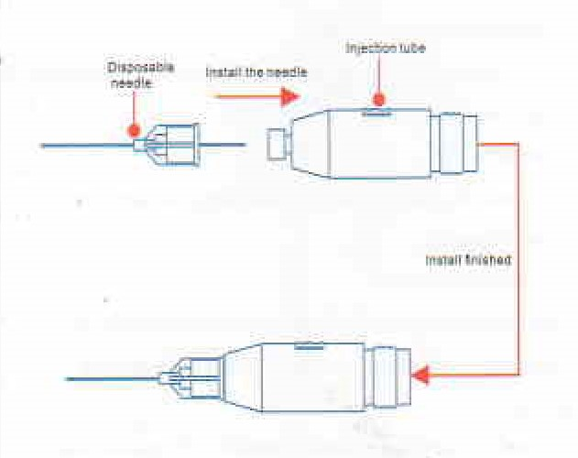
Рис. 2
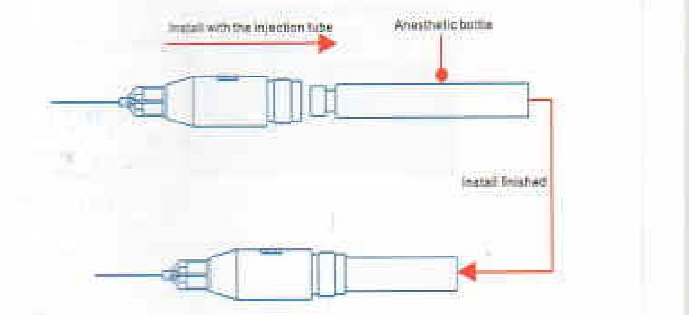
Рис. 3
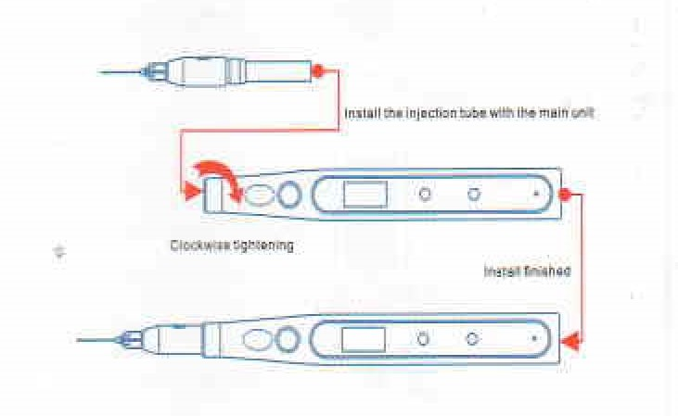
Рис. 4

4. Эксплуатация

4.1. Инструкции к дисплею
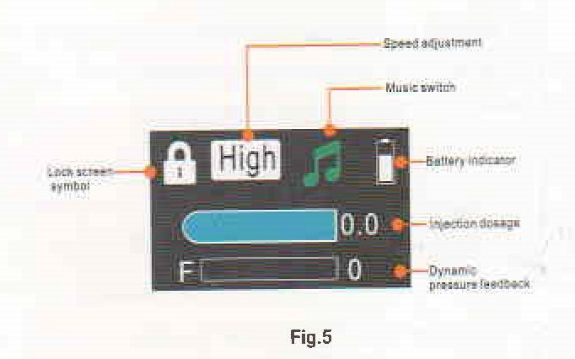
Рис. 5. Дисплей устройства
Слева направо сверху вниз:
Символ блокировки дисплея
Настройка скорости
Включение музыки
Индикатор батареи
Дозировка инъекции
Обратная связь по давлению

4.2. Клавиши управления
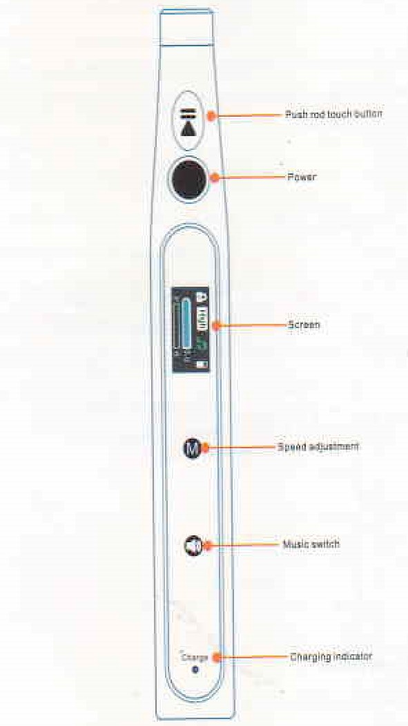
Рис. 6.
4.3. Использование клавиш
1) Питание
В выключенном состоянии нажмите эту кнопку, чтобы включить устройство.
Когда устройство в режиме ожидания, поршень находится в исходном положении. Длинное нажатие позволяет сразу выключить устройство. Если поршень не находится в исходном положении перед выключением, удерживайте эту кнопку, чтобы вернуть поршень в исходное положение.
Нажмите кнопку питания после включения устройства, знак блокировки покажет состояние «заблокировано» или «разблокировано». Кнопки работают только при разблокированной панели управления.
2) Сенсорная кнопка поршня. Перед нажатием кнопки убедитесь, что символ блокировки на дисплее показывает «разблокировано». После краткого или длительного касания кнопки поршень начнет выполнять инъекцию с выбранной скоростью.
В процессе инъекции коснитесь и отпустите клавишу, чтобы приостановить инъекцию.
3) Настройка скорости
В режиме ожидания коснитесь кнопки режима скорости, чтобы переключить темп между быстрым, медленным и внутрисвязочной инъекцией (минимальная скорость).
4) Переключение музыки
В режиме ожидания коснитесь этой кнопки, чтобы включить или выключить музыку.
4.4. Зарядка аккумулятора
Когда значок батареи горит красным, устройство нужно своевременно зарядить. Не используйте устройство во время зарядки.
Подключите зарядный кабель сзади устройства, затем включите кабель в источник питания.
Индикатор будет гореть зеленым во время зарядки, после зарядки загорится желтым. Для полной зарядки нужно 2 часа.
4.5. Автоматическое выключение
Если устройство не используется 5 минут подряд, а поршень находится в исходном положении, устройство автоматически выключится. Если поршень не в исходном положении, устройство выключится после возвращения поршня в исходное положение.

5. Решение проблем
Проблема | Возможные причины | Решение
Не движется поршень | Поршень дошел до крайней точки | Удерживайте кнопку питания, чтобы сбросить устройство, после перезапуска оно будет работать нормально
Перегрузка обратной связи по давлению | 1. Проблема с иглой  2. Флакон с анестетиком не соответствует стандарту | 1. Замените иглу  2. Используйте флакон анестетика, отвечающий ISO 11499
Перегрев основного блока | Длительное время непрерывной работы | Не используйте устройство, пока не упадет температура ручного блока
Не горит индикатор зарядки | Поврежден кабель питания | Замените кабель

Если проблему всё ещё не удается решить, обратитесь к дистрибьютору или изготовителю.

6. Очистка и стерилизация
1) После использования основной блок нужно протереть дезинфицирующим средством
2) Очистка химическими реагентами может нанести вред инструменту
3) Инъекционную трубку нужно автоклавировать перед использованием
4) Основной блок нельзя стерилизовать при высокой температуре и давлении

7. Хранение, обслуживание и транспортировка
7.1. Хранение
Обращайтесь с устройство бережно и аккуратно. Берегите прибор от вибраций, содержите его в прохладном, сухом и проветриваемом месте.
Не храните устройство вместе с ядовитыми, горючими, каустическими и взрывчатыми веществами.
Устройство должно храниться в следующих условиях: относительная влажность 10-90%, атмосферное давление 70-106 кПа и температура -20 - +50°С.
7.2. Обслуживание
Устройство не содержит деталей, которые мог бы ремонтировать пользователь. Техобслуживание устройства должен производить только персонал с соответствующей квалификацией.
Если аккумулятор полностью заряжен, но не питает устройство, замените аккумулятор как можно скорее. Используйте только оригинальные аксессуары, чтобы не повредить инструмент.
7.3. Транспортировка
Во время транспортировки избегайте сильных ударов и колебаний, обращайтесь с прибором осторожно, не допускайте контакта с опасными предметами, избегайте прямых солнечных лучей и воды.

8. Охрана окружающей среды
Данное устройство не содержит вредных компонентов, утилизируйте его в соответствии с местными правилами утилизации отходов.

9. Символы и обозначения
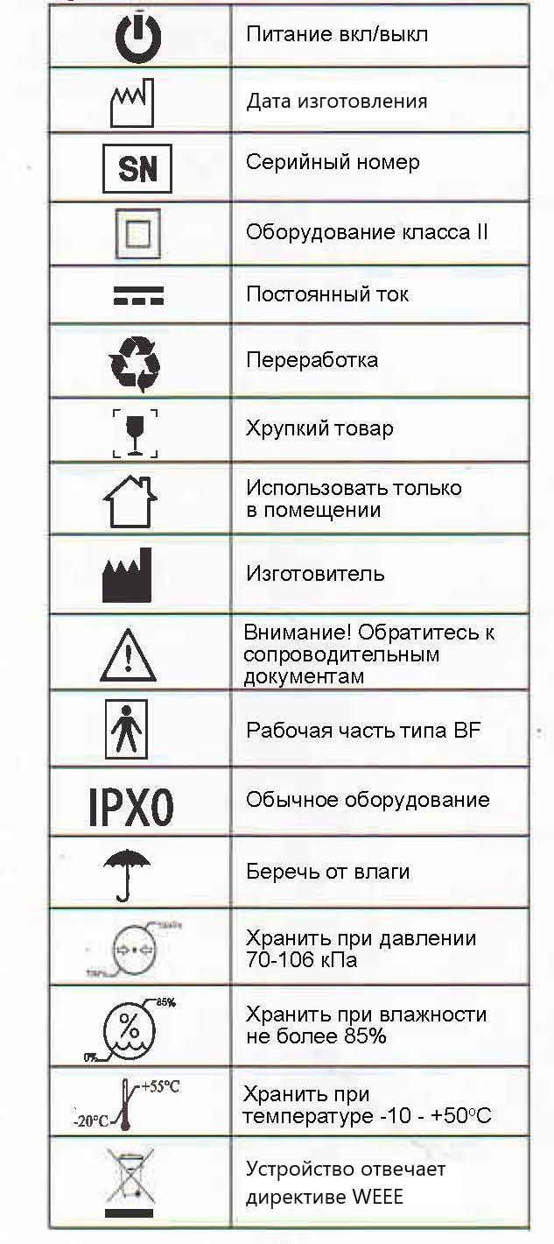

10. Заявления
Изготовитель оставляет за собой право изменять конструкцию оборудования, технологию, аксессуары, содержание инструкции и оригинальной комплектации в любое время без дальнейшего уведомления. Рисунки предназначены для ознакомления.

